
Памятка
для родителей
по безопасности детей
на водных объектах в летний период

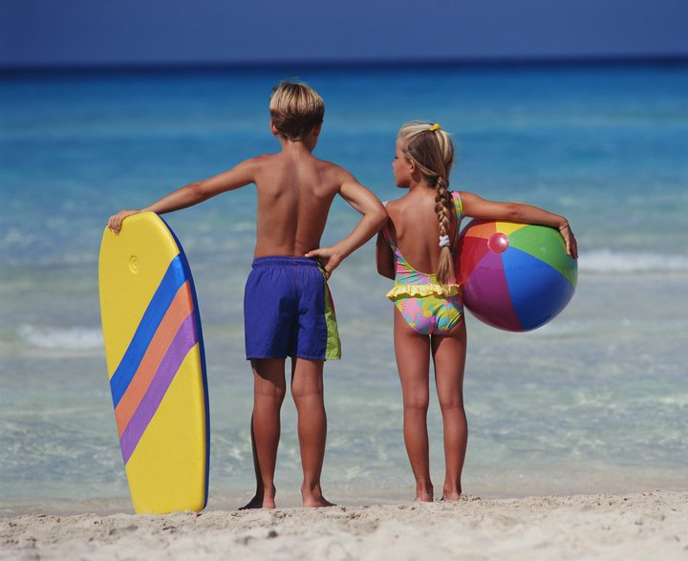

Красный Сулин
2023

Лето – прекрасная пора для отдыха, а вода – чудесное средство оздоровления организма. Но купание приносит пользу лишь при разумном ее использовании.
В связи с наступлением жаркой погоды, в целях недопущения гибели детей на водоемах в летний период обращаемся к Вам с убедительной просьбой: провести разъяснительную работу о правилах поведения на природных и искусственных водоемах и о последствиях их нарушения.
Этим Вы предупредите несчастные случаи с Вашими детьми на воде, от этого зависит жизнь Ваших детей сегодня и завтра!

УВАЖАЕМЫЕ РОДИТЕЛИ!

1. Не оставляйте детей без присмотра вблизи водоёмов – это опасно!
2. Никогда не купайтесь в незнакомых местах!
3. Не купайтесь в загрязнённых водоёмах!
4. Не купайтесь в водоёмах, в которых есть ямы и бьют ключи!
5. Не разрешайте детям и не устраивайте сами во время купания шумные игры на воде – это опасно!
6. Если во время отдыха или купания Вы увидели, что человек тонет или ему требуется Ваша помощь, помогите ему, используя спасательный круг!
7. Находясь на солнце, применяйте меры предосторожности от перегрева и теплового удара!

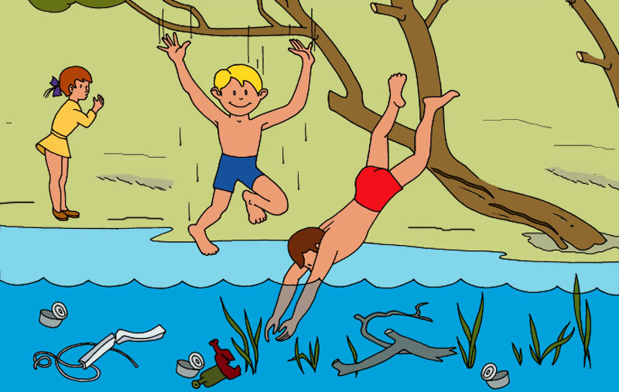

Меры безопасности детей
при купании

1.Купаться лучше утром или вечером, когда солнце греет, но еще нет опасности перегрева.
2. Температура воды должна быть не ниже 17-19 градусов, находиться в воде рекомендуется не более 20 минут.
3. Не следует входить или прыгать в воду после длительного пребывания на солнце, т.к. при охлаждении в воде наступает сокращение мышц, что привлечет остановку сердца.
4. В ходе купания не заплывайте далеко.
5. В водоемах с водорослями надо плыть у поверхности воды.
6. Опасно плавать на надувных матрацах, игрушках или автомобильных шинах, т.к. ветром или течением их может отнести от берега, из них может выйти воздух, и человек, не умеющий плавать, может пострадать.
7. Не разрешайте нырять с мостов, причалов.
8. Нельзя подплывать к лодкам, катерам и судам.
9. Следует помнить, что ограничительные знаки на воде указывают на конец акватории с проверенным дном. Пренебрежение этими правилами может привести к получению травмы или гибели.

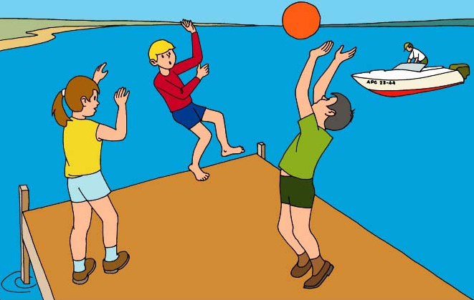

При купании необходимо соблюдать следующие правила:

- Прежде чем войти в воду, сделайте разминку, выполнив несколько легких упражнений.

- Постепенно входите в воду, убедившись в том, что температура воды комфортна для тела (не ниже установленной нормы).

- Не нырять при недостаточной глубине водоема, при необследованном дне (особенно головой вниз!), при нахождении вблизи других пловцов.

- Продолжительность купания- не более 30 минут, при невысокой температуре воды -не более 5-6 минут.

- При купании в естественном водоеме не заплывать за установленные знаки ограждения, не подплывать близко к моторным лодкам и прочим плавательным средствам.

- Во избежание перегревания отдыхайте на пляже в головном уборе.

- Не допускать ситуаций неоправданного риска, шалости на воде.
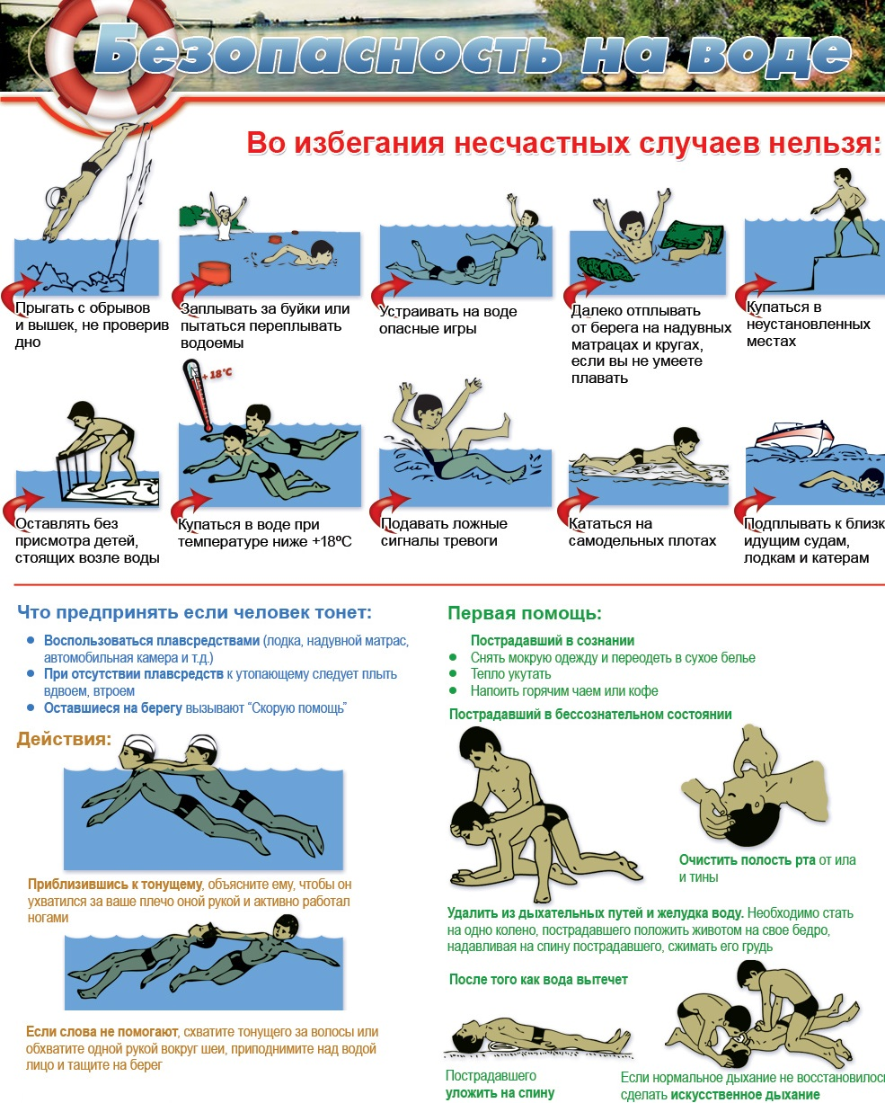

Помните!
Ребенок берёт пример с Вас – родителей! Пусть ваш пример учит
дисциплинированному поведению ребёнка на улице и дома.
Старайтесь сделать все возможное,
чтобы оградить детей
от несчастных случаев!

Комиссия по делам несовершеннолетних и защите их прав Администрации Красносулинского района

